Trabajo Practico N2
Particiones de una unidad de almacenamiento

18/02/2026
Benjamin Barboza
LAB 10

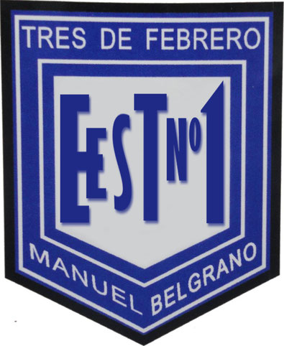
Materia:Sistemas Operativos
Profesor:Rodriguez G.
Trabajo Practico N2:
Particiones de una unidad de almacenamiento
Consigna: Responde las siguientes preguntas de forma clara, fundamentada. Puedes complementar con esquemas o ejemplos para reforzar las respuestas.
1) ¿Que es una particion?
Explica el concepto y la utilidad de dividir un disco duro o unidad de almacenamiento en particiones.
1. Una partición es una división lógica dentro de una unidad de almacenamiento física (disco duro, SSD, USB), que funciona como si fuera un disco independiente. Permite fragmentar el espacio para organizar archivos, instalar múltiples sistemas operativos o separar datos, mejorando la gestión y seguridad de la información.
El funcionamiento de la particion es que aunque el sistema operativo tenga solo 1 disco fisico, el sistema operativo reconoce cada particion como una letra de unidad diferente (por ejemplo, C:, D:).

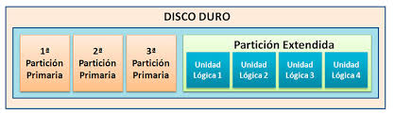
ej de cómo funciona una partición:

2)¿Qué tipo de particiones existen?
Menciona y define:
o Primaria
o Extendida
o Lógica
o Dinámica
2.Existen 4 tipos de particiones:
La particion primaria: Son las divisiones básicas donde se puede instalar un sistema operativo y arrancar el equipo. Se pueden tener hasta cuatro particiones primarias.
La particion extendida: Se creó para romper la limitación de 4 particiones primarias. Funciona como un "contenedor" que permite tener una partición más que a su vez aloja particiones lógicas.
La particion logica: Se crean dentro de una partición extendida. Actúan como unidades independientes y pueden ser utilizadas para almacenar archivos o datos, pero generalmente no arrancan el sistema operativo
La particion dinamica: es una técnica de gestión de memoria contigua donde el sistema operativo asigna a cada proceso exactamente el espacio necesario, creado en tiempo de ejecución en lugar de usar tamaños fijos.

3)¿Qué es un sistema de archivos?
Define qué función cumple y su importancia para que un sistema operativo pueda almacenar y organizar la información.
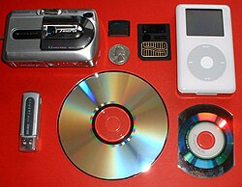
Un sistema de archivos o sistema de ficheros es un elemento que controla cómo se almacenan y recuperan los datos. Sin un sistema de archivos, los datos colocados en un medio de almacenamiento serían un gran cuerpo de datos sin manera de saber dónde termina un dato comienza el siguiente. Es el encargado de administrar y facilitar el uso de las memorias periféricas o internas, ya sean secundaria o terciarias
No todos los sistemas de archivos son iguales, y conocer las diferencias puede salvarte de problemas de compatibilidad o límites de almacenamiento. Vamos a desglosar los más comunes con los que te encontrarás:
- FAT (File Allocation Table o Tabla de asignación de archivos), FAT16, FAT32
FAT es uno de los sistemas de archivos más antiguos y simples, desarrollado originalmente para MS-DOS. FAT32 es la versión más compatible, lo que significa que funciona en casi cualquier lugar. Sus limitaciones incluyen un tamaño máximo de archivo de 4GB, la susceptibilidad a la fragmentación y la ausencia de características modernas como permisos de archivos, registro, encriptado y compresión. También restringe los caracteres del nombre del volumen. Incluso con estos inconvenientes, FAT32 sigue siendo útil para unidades USB más pequeñas y tarjetas SD.
- exFAT (Extended File Allocation Table o Tabla de asignación de archivos extendida)
Introducido por Microsoft en 2006, exFAT es básicamente la actualización moderna de FAT32 para las necesidades de almacenamiento actuales. Maneja archivos enormes y particiones grandes, utiliza el espacio en disco de manera eficiente y funciona en Windows y macOS. Si bien exFAT aumenta el rendimiento y el soporte multiplataforma, todavía carece de características avanzadas como permisos a nivel de archivo, registro y encriptado, y puede fragmentarse con el tiempo.
- NTFS (New Technology File System o Sistema de archivos de nueva tecnología)
Lanzado en 1993 con Windows NT, NTFS es un sistema robusto y repleto de características. Es compatible con archivos y particiones grandes, permisos a nivel de archivo, encriptado, compresión, registro y operaciones SSD TRIM. Si bien NTFS es confiable y seguro, puede fragmentarse con el tiempo, las reparaciones de disco pueden ser lentas y la compatibilidad fuera de Windows es limitada.

4)¿Qué sistema de archivos utilizan los sistemas operativos Windows 98, Windows XP, Windows 10, 11 , Linux y ubuntu? Especifica cada caso
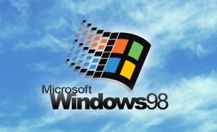
4. Windows 98: Utiliza FAT32 (File Allocation Table de 32 bits) de manera nativa para soportar discos duros grandes, aunque mantiene compatibilidad con FAT16.
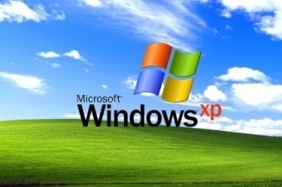
Windows XP: Su sistema principal es NTFS (New Technology File System), que ofrece mejor seguridad y rendimiento, aunque también permite el uso de FAT32 para compatibilidad con sistemas antiguos.

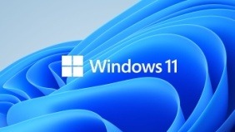
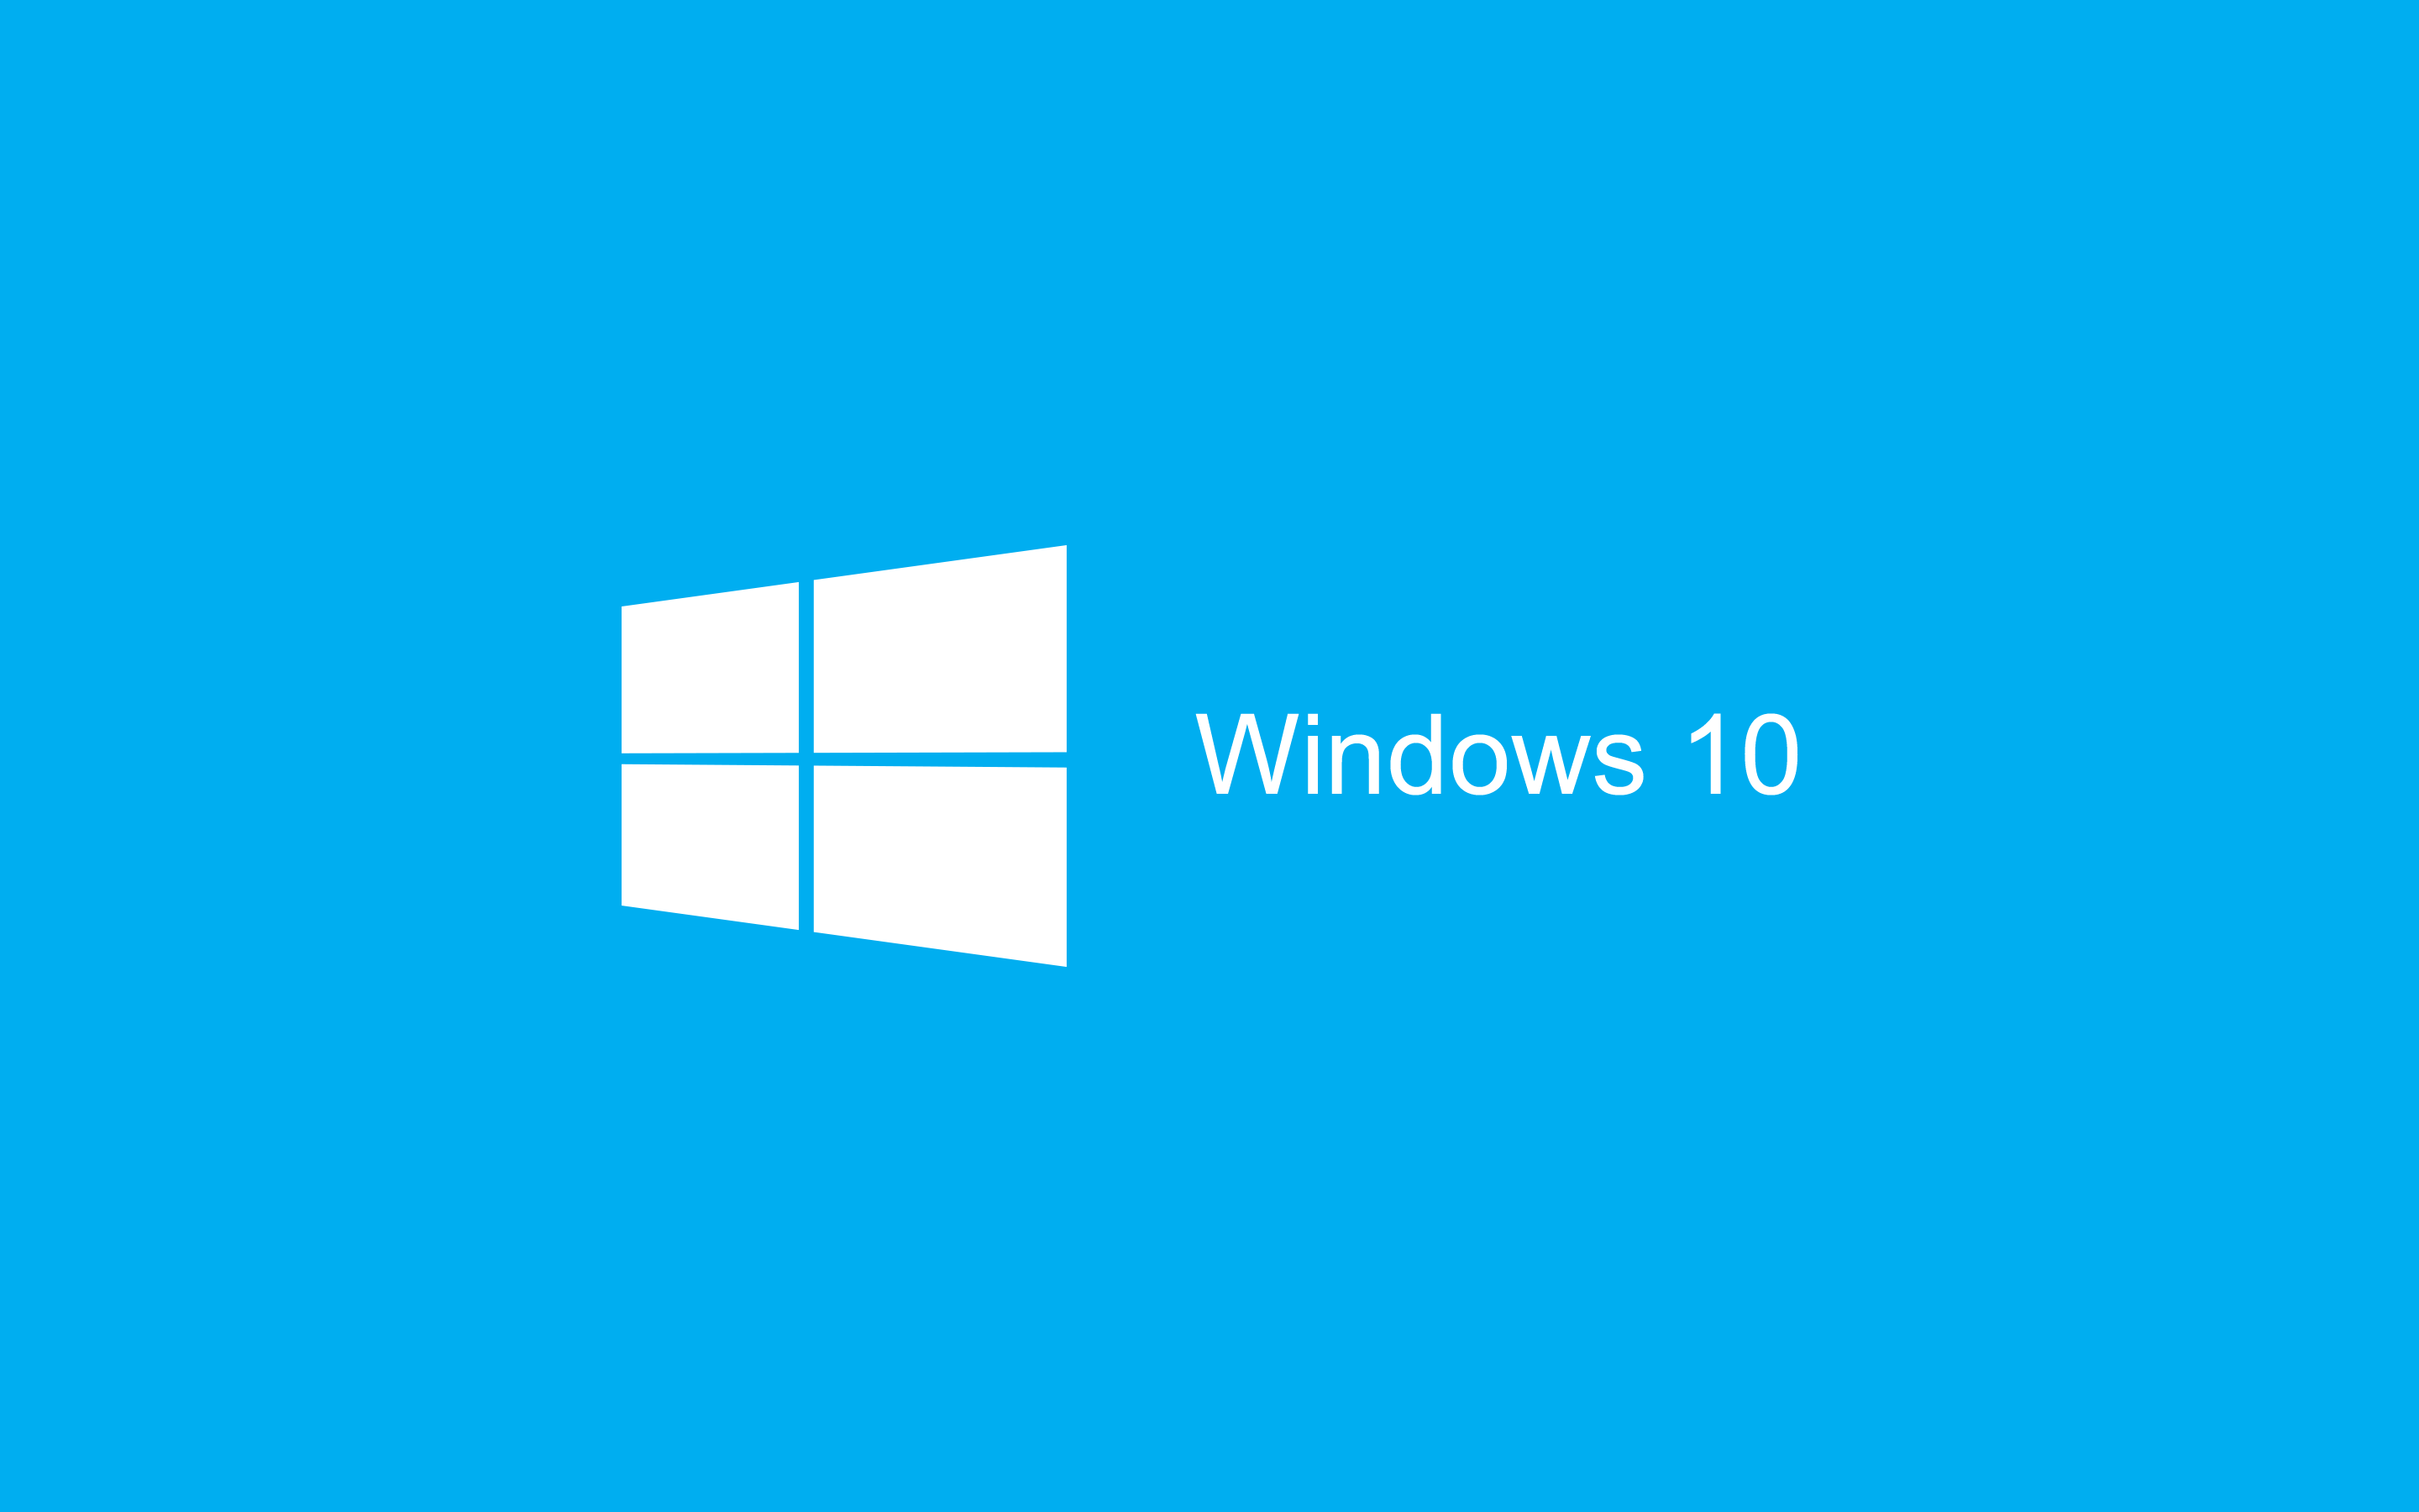
Windows 10 y 11: Utiliza NTFS por defecto para el disco del sistema, siendo el estándar moderno para permisos, seguridad y gran capacidad de almacenamiento.

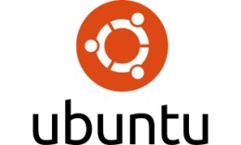

Linux y ubuntu: Es compatible con una gran variedad, siendo el estándar moderno EXT4 (Fourth Extended Filesystem). Otras opciones comunes incluyen Btrfs, XFS o JFS.

5)¿Qué es el Gparted?
Explica qué herramienta es, para qué sirve y en qué entornos se utiliza.
5.GParted (acrónimo de GNOME Partition Editor) es un editor de particiones para el entorno de escritorio. Esta aplicación es usada para crear, eliminar, redimensionar, inspeccionar y copiar particiones, como también los sistemas de archivos que se encuentran en ellas. Esto es útil para crear espacio para nuevos sistemas operativos, reorganizar el uso del disco y crear imágenes de un disco en una partición.

